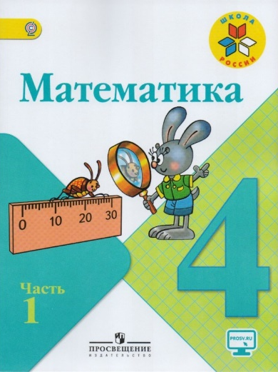
Иващенко Т.А. 4 класс.

Математика 23.03.2022

Урок № 86. Тема 6. ЧИСЛА, КОТОРЫЕ БОЛЬШЕ 1000. Сложение и вычитание

Тема. Умножение числа на сумму.

Цель урока: Познакомить учащихся с приемом письменного деления с остатком чисел, оканчивающихся нулем, когда в частном получается однозначное число.

Устный счет (цель: активизация мыслительной деятельности, повторение умножения и деления)
- Записываем число и классную работу в тетрадях.
- А сейчас математический диктант «Верно ли утверждение».
Итак, начнем:
1. Числа 42, 36, 54 делятся на 6 без остатка.
2. Число 66 больше 6 в 11 раз.
3. Все двузначные числа – чётные.
4. Произведение 36 и 2 равно 92.
5. Сумма 6 сотен, 6 десятков, 6 единиц равна 666.
6. 1 меньше 87 в 86 раз
Проверка +, +, -, -, +, -
Молодцы!

Работа над новым материалом
- Просмотрите фрагмент видео https://www.youtube.com/watch?v=rxFuJw6MRNQ&t=246s

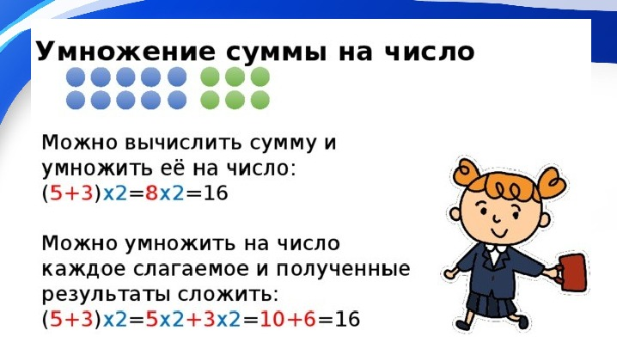

IV Закрепление
- Выполните упражнение № 140 стр. 42

VIII Итог урока
- Ребята, с каким свойством умножения вы познакомились на уроке? (умножение числа на сумму чисел).
- Какими способами можно умножить число на сумму?
(1- найти сумму чисел и умножить число на полученный результат.
2- умножить число на каждое слагаемое и полученные произведения сложить.)
- Какое задание на уроке было самым интересным?
- Мне было приятно с вами работать. Урок окончен.

Домашнее задание:
- Страница 42, решить № 143

На высокий уровень: стр. 42 № 145

Решить и записать задания в тетрадь. Для обратной связи можно использовать электронную почту t.a.ivashchenko@mail.ru ВК, ОК, мессенджеры WhatsApp и Viber.
.


